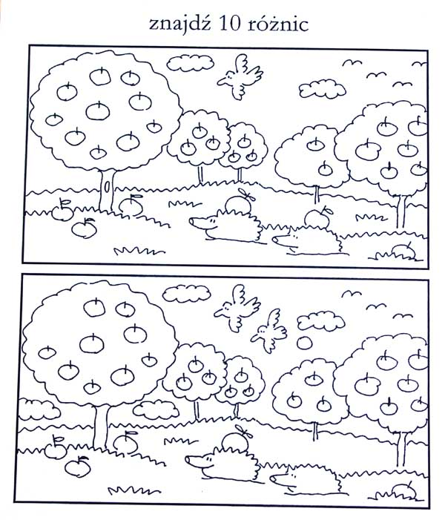
https://gadamdorzeczy.pl/2018/09/11/patrzy-ale-nie-widzi-czyli-analiza-i-synteza-wzrokowa/
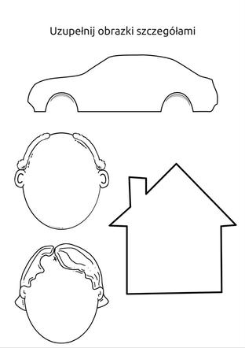
https://www.mjakmama24.pl/edukacja/edukacja-wczesnoszkolna/cwiczenia-grafomotoryczne-dla-dzieci-labirynty-dla-dzieci-do-wydruku-aa-x77P-3hVi-uXYk.html
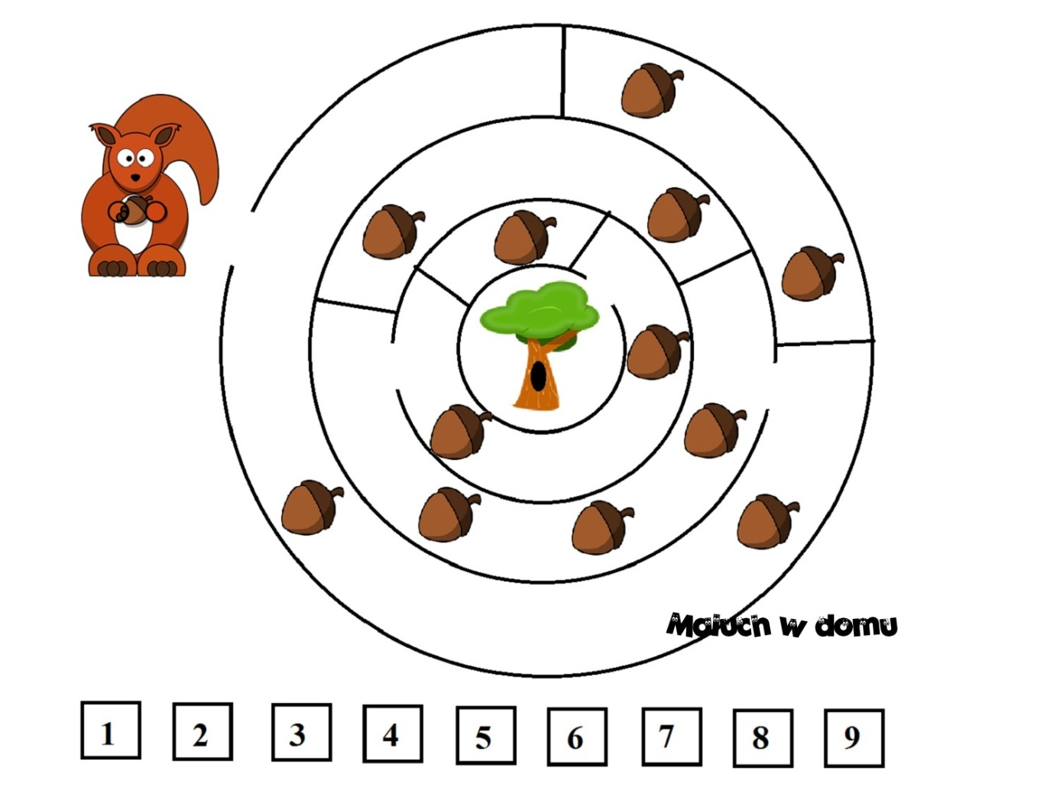
http://maluchwdomu.pl/2016/04/10-darmowych-labiryntow-dla-dzieci-do.html

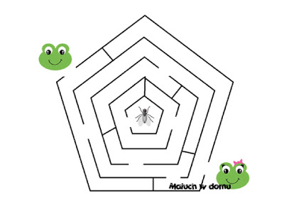
http://maluchwdomu.pl/2016/04/10-darmowych-labiryntow-dla-dzieci-do.html

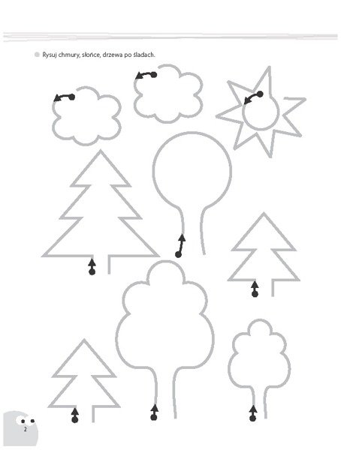

pl/product-pol-3175-Bawie-sie-i-ucze-Sladowanki-Rozwijajace-szlaczki.html
https://mamotoja.pl/szlaczki-do-druku,nauka-pisania-artykul,16484,r1p1.html#9 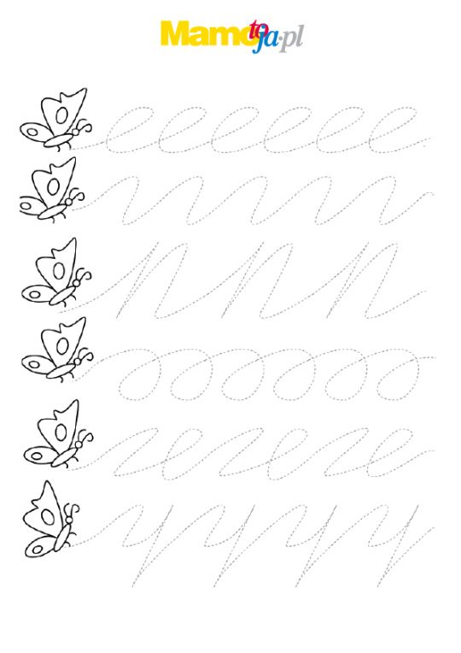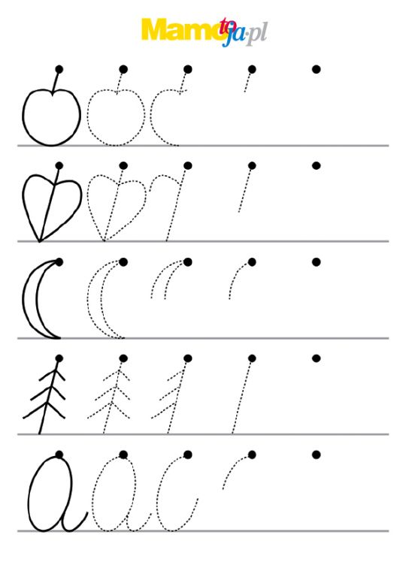

https://mamotoja.pl/szlaczki-do-druku,nauka-pisania-artykul,16484,r1p1.html#9

